Акишева Ольга Алексеевна
Приморский край,
г. Спасск – Дальний,
МКУ «ЦФХ и МО МОУ
методист

Конспект урока по теме:
Обобщение изученного по теме «Имя существительное»

(5 класс, УМК под ред. С.И. Львовой)

Цели урока: обобщить и систематизировать изученный материал по теме «Имя существительное».
Задачи: 1. Повторить теоретический материал по данной теме.
2. Отработать полученные знания на практике.
3. Развивать речь учащихся.

Тип урока: урок обобщения и систематизации знаний.

Оборудование: учебник, интерактивная доска, Интерактивные плакаты: Русский язык. Части речи. Морфология современного русского языка и культура речи. Программно-методический комплекс.

Ход урока

1. Оргмомент
- проверяется готовность к уроку;
- записывается число.
2. Проверка домашнего задания: Сочинение-миниатюра «Имя существительное – дирижёр грамматического оркестра». (2–3 ученика)

3. Сообщение темы и целей урока
Мы закончили изучение одной из важнейших частей речи – имени существительного. Основная цель нашего урока – обобщить и систематизировать изученное. Для этого мы должны вспомнить определение имени существительного, его признаки, значения, склонение, синтаксическую роль.

– Что такое имя существительное? Дайте определение.
(После ответа ученик работает со стр. 1.1. ИП (интерактивного плаката), проверяя правильность ответа).
– Определите синтаксическую роль существительных в предложениях.
(С помощью инструмента Чертежник ученик подчеркивает существительные как члены предложения.)

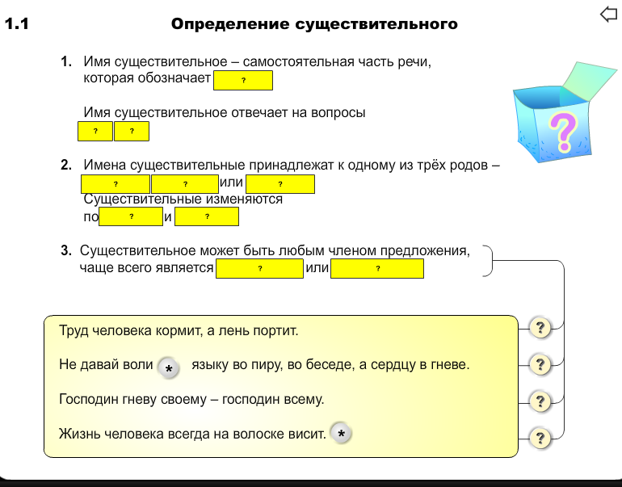

– Чем различаются имена собственные и нарицательные? Как это связано с орфографией?
(Вызванный к доске ученик отвечает и самостоятельно проверяет ответы, открывая «скрытый текст» на стр. 1.2. ИП. Затем в предложениях определяет категорию существительных.)

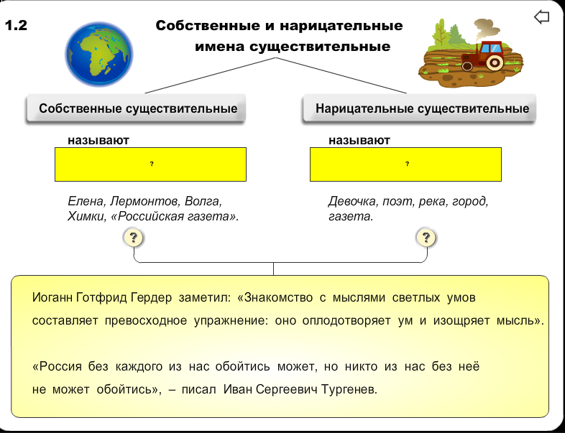

– Самостоятельно выполните упр. № 757 (Язык и литература). Какие художественные произведения вы уже читали в 5-м классе? Запишите по памяти названия этих произведений и укажите авторов, обязательно с именем и отчеством. Затем определите, какие существительные будут нарицательными, какие – собственными.
(Проводится взаимопроверка, если есть ошибки, то – обсуждение, оценивается наиболее полный безошибочный текст.)
– Начертите таблицу из 2 колонок. В первую колонку запишите 5 одушевленных имен существительных, во вторую – 5 неодушевленных. Объясните, чем эти группы слов отличаются друг от друга.
– Давайте проверим, насколько точными были ваши ответы. (Работа со стр. 1.3. ИП).
– Выполним № 766 устно. Даны слова горизонт, ящерица, деревья, муравей, забияка, группа. Определите, какие существительные одушевленные, какие – неодушевленные, опираясь на смысловое и грамматическое разграничение. При затруднении можно использовать текст ИП.

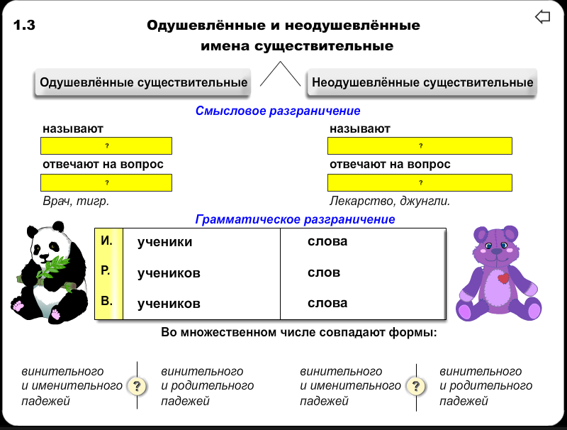

Рассмотрите стр. 1.4. Составьте устное высказывание на ее основе, а затем, поэтапно открывая скрытый текст, проверьте, насколько хорошо вы знаете разряды существительных по значению.
(Один ученик работает с первой (теоретической) частью таблицы, другой – с предложениями, данными в нижней части страницы, остальные списывают предложения и определяют разряд существительных.)
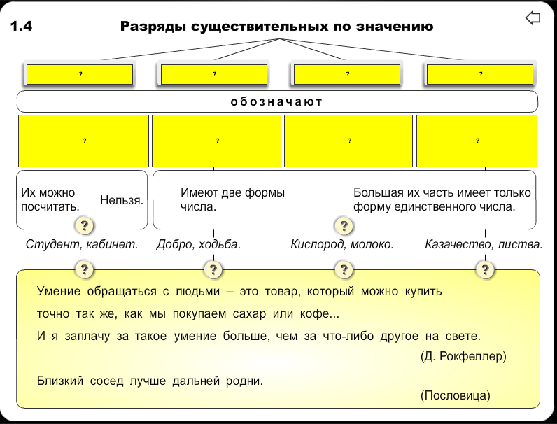

– Что называется склонением? На основании каких признаков существительные распределяются по трем склонениям?
Из упражнения № 712 выпишите имена существительные, распределяя их по графам таблицы. Выделяйте в словах окончания, в скобках указывайте род существительного. Слова записывайте в начальной форме.
После самостоятельного выполнения ученики читают распределенные слова, комментируя, почему они относятся к тому или иному склонению.

– Как вы помните, в русском языке есть 11 разносклоняемых существительных. Какие это существительные? Почему они так называются?
По вариантам просклоняйте в единственном и множественном числе слова племя (1 в.) и путь (2 в.). Выделите окончания, докажите, что они разносклоняемые.
– Самостоятельно проверьте правильность выполнения по табл. 2.4.
Составьте с некоторыми формами косвенных падежей разносклоняемых существительных два-три предложения.

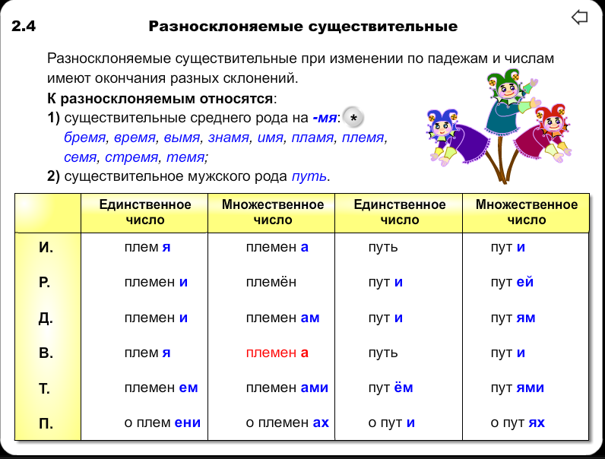

– Рассмотрите текст упражнения № 794. Какие орфограммы, изученные в разделе «Имя существительное», пропущены в словах? (суффиксы -чик, -щик, слитное и раздельное написание не с существительными, безударные окончания в именах существительных). Спишите текст, вставляя пропущенные буквы и раскрывая скобки.
(фронтальная проверка с объяснением выбора написания)

– Каждая часть речи имеет свои морфологические признаки. Какими обладает имя существительное?
– Почему одни признаки называются постоянными, а другие непостоянными?

–Выполним морфологический разбор (№ 794) существительных (о) находке – 1-е предложение; (в) здании – 2-е предложение, (произведений) Алябьева – последнее предложение. (три ученика к доске)

4. Обобщение и комментирование оценок за урок.

5. Домашнее задание.
Всему классу: выучить орфографический минимум № 817, составить предложения с незнакомыми словами (см. значение в толковом словаре), выполнить морфологический разбор любого существительного.
Сильным ученикам: сделать презентацию по теме «Культура речи. Правильное употребление имени существительного».

